俄罗斯联邦科学与高等教育部
联邦国家预算高等教育机构
«弗拉基米尔国立大学（以亚历山大·格里戈里耶维奇和尼古拉·格里戈里耶维奇·斯托列托夫命名）»
（ВлГУ）

信息系统与软件工程教研室

课程设计
学科：《Python Web 应用开发》
题目
《中俄跨境贸易轻量化协同平台：应用用户》
阶段 5 应用用户

完成人：
ПРИк-223 班学生
严耀

指导教师：
ИСПИ 教研室助教
Евдокимов А.О.

弗拉基米尔，2026 年

摘要

课程设计共 29 页，含 4 幅插图、16 张表格和 10 篇参考文献。

本文档是「中俄跨境贸易轻量化协同平台」Web 客户端课程设计的第五阶段交付物，用于描述应用的用户：认证机制、参与者角色、页面访问级别以及访问限制的实现方式。
文档确定了六种参与者角色（采购员、供应商、物流员、报关/单证代理、财务/会计、企业管理员），把它们与应用的十二个模块一一对应，并给出页面访问的三个级别（public、auth、role）。在此基础上构建了「角色 × 模块」与「角色 × 动作」两张矩阵，并提出模型级自定义权限。
文档还描述了会话机制、各项安全措施（CSRF、输出转义、开放重定向防护）与审计日志，并给出访问控制的测试计划。
本阶段的成果是一组设计决策，下一步将据此在视图与模板中落地访问限制。

关键词：认证、授权、角色、访问控制、会话、权限、Django、审计日志
ABSTRACT

The paper describes the users of a web application — a lightweight collaboration platform for cross-border trade between Russia and China. The Django authentication framework, the roles of the deal participants, page access levels and the way access to views is restricted are considered.
Six participant roles (buyer, supplier, logistician, broker, accountant, administrator) are defined and mapped to the application modules, along with three page access levels (public, auth, role). Role-to-module and role-to-action matrices are built, and custom model-level permissions are proposed.
Sessions, protection mechanisms (CSRF, output escaping, open redirect protection) and the audit log are described. A test plan for access control is given.
The outcome of the stage is a set of design decisions that will be used to implement access restriction in views and templates.

Keywords: authentication, authorization, roles, access control, session, permissions, Django, audit log
目录
术语、符号与缩略语 6
引言 7
1 认证与登录 8
1.1 Django 内置认证机制 8
1.2 登录与退出流程 9
1.3 注册与企业认证 10
1.4 口令修改与重置 11
1.5 演示账号 11
2 角色与权限划分 12
2.1 参与者角色 12
2.2 页面访问级别 12
2.3「角色 × 模块」矩阵 13
2.4「角色 × 动作」矩阵 14
2.5 模型级自定义权限 15
2.6 用户组与角色绑定 16
3 访问限制的实现 17
3.1 限制方式与判定规则 17
3.2 视图中的校验 18
3.3 模板中的呈现 18
3.4 错误页与重定向 18
3.5 导航过滤 19
3.6 退出演示模式 19
4 会话、安全与审计 20
4.1 会话及其键 20
4.2 口令保护 20
4.3 其他安全措施 21
4.4 审计日志 21
4.5 测试计划 22
结论 24
参考文献 25
附录 A 27
附录 B 28

术语、符号与缩略语
缩略语 | 全称与说明
CSRF | 跨站请求伪造（Cross-Site Request Forgery）
HTTP | 超文本传输协议（HyperText Transfer Protocol）
IP | 网际协议（Internet Protocol）；IP 地址即主机在网络中的地址
ORM | 对象关系映射（Object-Relational Mapping）
POST | 表单提交数据所用的 HTTP 请求方法
SQL | 结构化查询语言（Structured Query Language）
URL | 统一资源定位符（Uniform Resource Locator），即页面地址
XSS | 跨站脚本（Cross-Site Scripting）

引言
本文档是《Python Web 应用开发》课程设计系列材料的延续。课题为「中俄跨境贸易轻量化协同平台」。
在前几个阶段已完成：应用页面清单（含地址与说明，阶段 —）、页面描述与路由结构（阶段 2）、由 52 个实体构成的数据模型（阶段 3），以及接库的页面模板（阶段 4）。项目已按限界上下文拆分为十一个应用：内核 core 与十个领域应用（accounts、catalog、trading、logistics、documents、messaging、tasks、analytics、billing、system）。
到阶段 5 为止，页面注册表中已登记访问级别，但该级别尚未在任何地方生效：未登录的访客仍以演示模式看到企业数据。参与者角色已在 Membership 模型中声明，但不影响可访问页面的范围。
本阶段的目标是设计用户子系统：确定谁属于应用用户、如何确认其身份、存在哪些角色、每种角色允许执行哪些动作，以及如何限制对页面的访问。
为达成目标，设定以下任务：
– 描述认证机制与登录流程；
– 确定参与者角色，并与应用模块一一对应；
– 给定页面访问级别并构建权限矩阵；
– 提出模型级自定义权限；
– 描述在视图与模板中限制访问的做法；
– 列出安全措施与审计日志的组成；
– 编制访问控制的测试计划。
文档结构如下：第 1 章讨论认证；第 2 章讨论角色与权限；第 3 章描述访问限制的实现；第 4 章涵盖会话、安全与审计。
表格中访问级别的记法：public 表示无需登录即可访问；auth 表示需要已认证；role 表示需要企业管理员角色。

1 认证与登录

1.1 Django 内置认证机制
确认用户身份的任务在项目中由 Django 自带的 django.contrib.auth 应用完成。该模块提供用户与用户组模型、口令散列、登录与退出的现成视图、表单，以及限制访问的工具。
用户模型直接使用内置的 auth.User，不引入自定义模型。auth.User 中没有的属性——界面语言与电话——被抽到 Profile 模型中，以一对一关系关联。这样既不必替换用户模型，也保持了与 Django 管理后台的兼容。
认证由 authenticate() 函数完成：它接收账号与口令，比对散列，返回用户对象或 None。口令不以明文保存、也不做明文比较——数据库中只有带盐的 PBKDF2-SHA256 结果。
权限检查由用户对象的方法完成：has_perm() 检查单个权限，has_perms() 检查权限列表，get_all_permissions() 返回直接权限与经由用户组获得的权限之并集。这些方法在视图与模板中都可以使用。
请求会依次经过 settings.py 中定义的中间件链。与认证相关的是四个环节：SessionMiddleware 提供 request.session 对象；LanguageMiddleware 确定所选界面语言；CsrfViewMiddleware 校验表单令牌；AuthenticationMiddleware 填充 request.user。表 1 按实际顺序列出各环节。
表 1 中间件顺序及其用途
序号 | 中间件类 | 用途
1 | django.middleware.security.SecurityMiddleware | 安全响应头、HTTPS 重定向
2 | django.contrib.sessions.middleware.SessionMiddleware | 会话：读写 sessionid
3 | django.middleware.locale.LocaleMiddleware | 依据 cookie 与 Accept-Language 选择区域
4 | core.middleware.LanguageMiddleware | 自建语言选择 → request.LANG
5 | django.middleware.common.CommonMiddleware | APPEND_SLASH 与地址规范化
6 | django.middleware.csrf.CsrfViewMiddleware | 校验表单 CSRF 令牌
7 | django.contrib.auth.middleware.AuthenticationMiddleware | 从会话解析 request.user
8 | django.contrib.messages.middleware.MessageMiddleware | 一次性提示消息
9 | django.middleware.clickjacking.XFrameOptionsMiddleware | 禁止页面被 iframe 嵌套

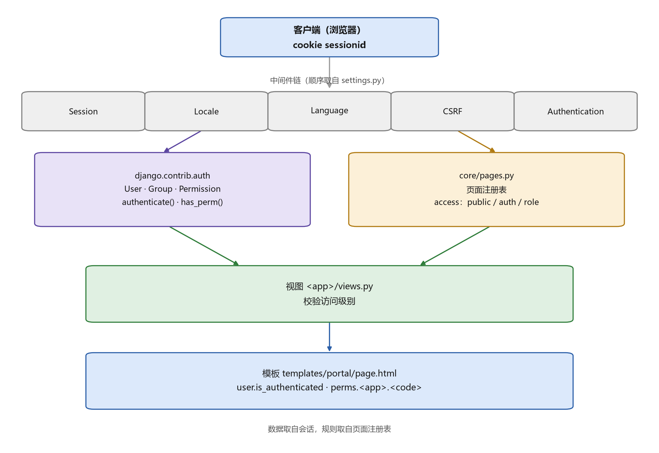
图 1 认证与授权架构
如图 1 所示，用户数据来自会话，而访问规则来自页面注册表 core/pages.py。视图把这两个来源汇合起来，或渲染页面，或拒绝请求。

1.2 登录与退出流程
登录由 accounts/views.py 中的 login_view 视图完成。视图接收表单以 POST 方法发来的 HTTP 请求，调用 authenticate()，成功时用 auth_login() 建立会话，随后把用户重定向到 next 参数指定的地址，或参数 LOGIN_REDIRECT_URL 指定的履约看板。
next 参数由 url_has_allowed_host_and_scheme() 校验：只接受本站的相对地址。这排除了开放重定向——通过伪造链接把用户引向外部站点。
已登录用户不会看到表单：访问登录页时会被直接重定向到目标地址。凭据错误时表单带着错误提示返回，且不建立会话。处理顺序见图 2。
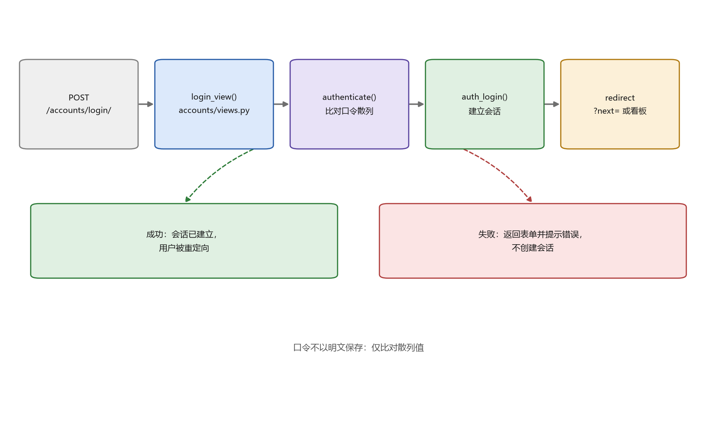
图 2 登录流程
退出由 logout_view 视图完成。auth_logout() 会清空整个会话，因此所选的界面语言会单独保存，并在退出后立即恢复——否则界面会回到默认语言。

1.3 注册与企业认证
新参与者的注册由 accounts/register/ 页面承载。在阶段 5 该页面仍是原型：表单可以显示，但不创建用户。注册的实现归结为三步：创建 User 对象并散列口令、创建关联的 Profile、创建把用户以默认角色绑定到企业的 Membership 记录。
企业在开始工作前需要通过主体认证（页面 enterprises/verification/）。Enterprise 模型保存状态：「新建」「审核中」「有效」「已封禁」。在企业未生效前，其员工只能操作档案与邀请，交易相关操作关闭。
员工邀请以 Invitation 记录承载，包含唯一邀请码与有效期。is_valid 属性检查邀请未被使用且未过期。接受邀请时，按邀请中指定的角色创建 Membership 记录。

1.4 口令修改与重置
django.contrib.auth 自带 password_change 与 password_reset 视图。前者允许已登录用户修改口令，后者通过电子邮件申请重置。两者计划在实现阶段接入，补充到 accounts 应用现有的路由集合中。
修改口令使用与注册相同的校验器，因此新口令不能过短、不能与用户名相似、也不能取自常见弱口令表。修改成功后会话保留，而所存的口令散列被更新，这会使该用户此前的会话失效。

1.5 演示账号
为验证访问控制，管理命令 seed_demo 创建四个使用同一口令的账号。它们对应主要角色，可用于确认可访问分区的范围确实随角色而变。清单见表 2。
表 2 演示账号
账号 | 演示角色
admin | 企业管理员
ivanov | 采购员
wang | 供应商
petrov | login_role_carrier

演示账号的口令相同，并已写在登录页的提示中。在答辩演示之前，应删除这些记录或更改其口令。

2 角色与权限划分

2.1 参与者角色
跨境贸易的一笔交易涉及多方：买方、供方、承运方、报关方与财务。每一方需要自己的操作集合，因此角色是访问控制的核心概念。
角色并不存放在用户对象中，而是存放在单独的 Membership 模型里——即「用户 — 企业 — 角色」的关联。这样同一个人可以在多个企业中以不同角色工作，这对中介机构而言是常见做法。角色清单见表 3。
表 3 参与者角色及其职责范围
角色 | 名称 | 职责范围
buyer | 采购员 | 发起询价、比价、以买方身份推进订单
supplier | 供应商 | 维护商品目录、以报价响应询价、安排发货
logistics | 物流员 | 登记批次、口岸与运输，上报在途异常
broker | 报关/单证代理 | 准备许可单证、跟踪证书有效期
finance | 财务/会计 | 开具账单、进行对账并登记付款
admin | 企业管理员 | 管理成员与角色、基础字典与审计日志

角色取值声明为 Membership.Role，即基于 models.TextChoices 的枚举。使用枚举而非自由字符串，可以避免拼写错误，并使角色构成在模型层面可校验。

2.2 页面访问级别
43 个页面在注册表 core/pages.py 中各有一个 access 标记。该标记取表 4 所述的三个值之一。这一组合覆盖了项目的全部情形：公开页面对所有人开放，工作分区对已登录者开放，而系统管理只对企业管理员开放。
表 4 页面访问级别
级别 | 名称 | 访问规则
public | 公开 — 无需登录 | 匿名访客即可访问；无任何限制
auth | 已认证 — 任意登录用户 | 需要有效会话；不区分角色
role | 角色受限 — 企业管理员 | 需要具备「管理员」角色的有效成员身份

页面在各级别上的分布并不均匀：绝大多数页面需要登录，公开的只有少数几个，受角色限制的仅四个。表 5 按模块给出分布。
表 5 各模块页面的访问级别分布
模块 | 名称 | 页面数 | public | auth | role
M0 | 公共页面 | 6 | 5 | 1 | 0
M1 | 企业与账号 | 4 | 0 | 3 | 1
M2 | 商品管理 | 3 | 0 | 3 | 0
M3 | 询价与报价 | 5 | 0 | 5 | 0
M4 | 订单管理 | 4 | 0 | 4 | 0
M5 | 物流与口岸 | 4 | 0 | 4 | 0
M6 | 单证与合规 | 4 | 0 | 4 | 0
M7 | 双语沟通 | 2 | 0 | 2 | 0
M8 | 任务与提醒 | 3 | 0 | 3 | 0
M9 | 数据看板 | 3 | 0 | 3 | 0
M10 | 结算与对账 | 2 | 0 | 2 | 0
M11 | 系统管理 | 3 | 0 | 0 | 3
合计 | 43 | 43 | 5 | 34 | 4

保持公开的只有 M0 模块的五个页面：首页、平台介绍、帮助、登录与注册。退出页面形式上需要登录，因为无会话的退出没有意义。M11 模块整体受角色限制：审计日志、基础字典与 Django 管理后台只对企业管理员开放。另一个受角色限制的页面是 M1 模块的「成员与角色管理」——成员构成的管理不应向普通员工开放。

2.3「角色 × 模块」矩阵
为使角色真正影响可访问分区的范围，每种角色都与应用的十二个模块做了对应。图 3 给出对应结果。「完整」表示该角色可以新建与修改该分区的对象；「只读」表示分区可见但不可修改；「无权限」表示该分区在导航中隐藏，且按地址直接访问也会被拒绝。
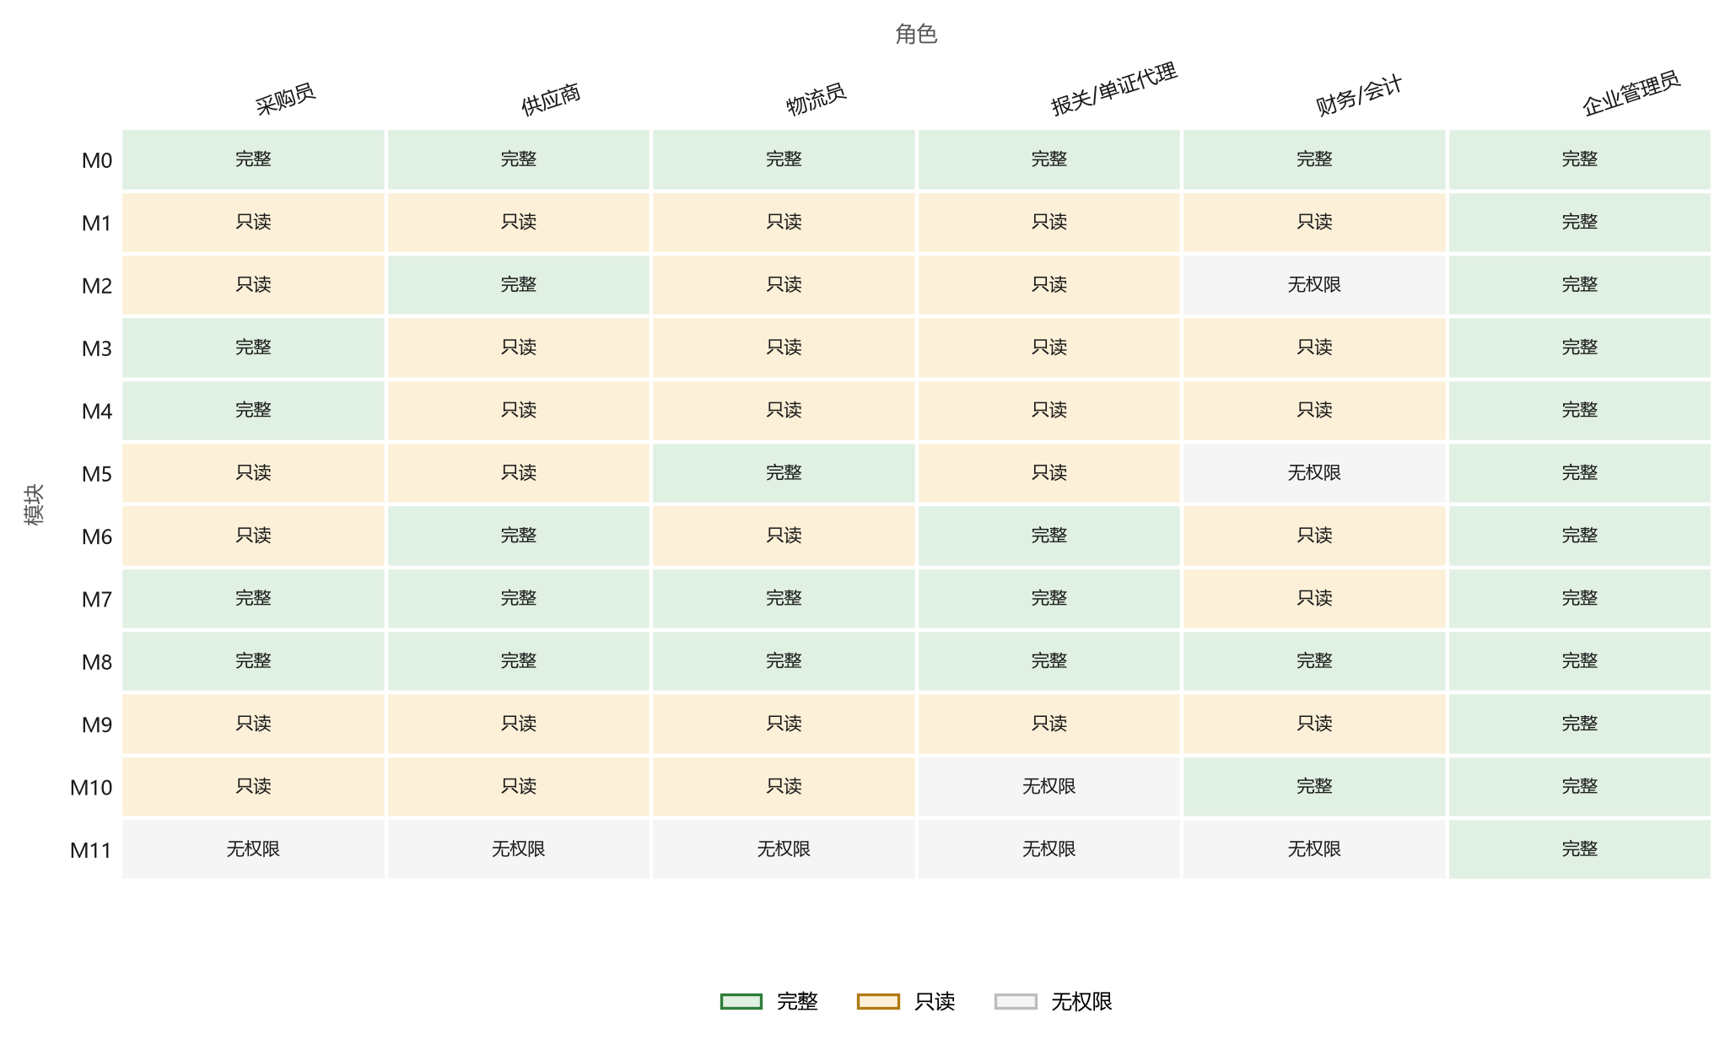
图 3 「角色 × 模块」矩阵
从矩阵可见，M0 与 M8 模块对所有角色开放：公共页面不含商业数据，而任务属于员工的个人工作。相反，M11 模块只对企业管理员开放；M10「结算与对账」对物流员与报关/单证代理关闭——这两种角色不承担财务操作。

2.4「角色 × 动作」矩阵
「角色 × 模块」矩阵回答的是「哪些分区可见」，而不回答「哪些操作被允许」。因此又引入第二张矩阵——「角色 × 动作」，见表 6。它描述六个动作：查看、新建、编辑、审批、删除与系统管理。
表 6 「角色 × 动作」矩阵
角色 | 查看 | 新建 | 编辑 | 审批 | 删除 | 系统管理
采购员 | 允许 | 允许 | 允许 | 允许 | 禁止 | 禁止
供应商 | 允许 | 允许 | 允许 | 禁止 | 禁止 | 禁止
物流员 | 允许 | 允许 | 允许 | 禁止 | 禁止 | 禁止
报关/单证代理 | 允许 | 允许 | 禁止 | 允许 | 禁止 | 禁止
财务/会计 | 允许 | 允许 | 禁止 | 允许 | 禁止 | 禁止
企业管理员 | 允许 | 允许 | 允许 | 允许 | 允许 | 允许

删除与系统管理权限只留给企业管理员：交易对象的删除不可逆，且会影响交易对手。审批权在角色之间做了划分：采购员审批报价与订单，报关/单证代理审批单证与合规，财务/会计确认对账结果。物流员与供应商不具备审批权。

2.5 模型级自定义权限
「角色 × 动作」矩阵在分区层面给定权限。但对交易中若干关键操作，这还不够：例如「编辑订单」的权限不应同时允许取消订单。为此，建议在模型的元类中声明自定义权限，如下所示。
class Order(models.Model):
...
class Meta:
db_table = "portal_order"
permissions = [
("can_approve_order", "审批订单"),
("can_cancel_order", "取消订单"),
]
以这种方式声明的权限会在迁移时写入数据库，既可通过 has_perm() 检查，也可授予用户组。建议的权限清单见表 7。
表 7 模型级自定义权限
模型 | 权限 | 授予角色 | 用途
Enterprise | can_verify_enterprise | 企业管理员 | 认证企业主体
Membership | can_assign_role | 企业管理员 | 为成员分配角色
Good | can_publish_good | 供应商 | 将商品发布到目录
Rfq | can_close_rfq | 采购员 | 关闭询价单
Quote | can_approve_quote | 采购员 | 审批报价单
Order | can_approve_order | 采购员 | 审批订单
Order | can_cancel_order | 企业管理员 | 取消订单
Shipment | can_register_incident | 物流员 | 上报在途异常
Document | can_verify_document | 报关/单证代理 | 核验单证真伪
Certificate | can_renew_certificate | 报关/单证代理 | 续期证书
ComplianceCheck | can_sign_compliance | 报关/单证代理 | 签署合规自查表
Statement | can_confirm_reconciliation | 财务/会计 | 确认对账结果
Payment | can_execute_payment | 财务/会计 | 执行付款

共建议在十一个模型上设置十三项权限。每项权限固定授予一个角色——即在交易中执行相应操作的那一个。在视图中检查这类权限可以替代对角色本身的检查，并使代码对新角色的出现保持稳健：权限是显式授予的，而不是默认继承的。

2.6 用户组与角色绑定
Django 内置的 Group 模型可以把一组权限归到一个名称之下，再授予用户。建议为每种角色建立一个用户组，并在数据迁移时填充其权限。这样「角色 — 权限」的对应只描述一次，而不必为每位员工重复。
表 7 中的自定义权限授予同名用户组；Django 内置权限则加入管理员组以及负责相应分区的角色组。参与者角色在此仍作为业务概念，用于生成界面：它决定侧边导航的标题与构成，而实际校验依据权限。

3 访问限制的实现

3.1 限制方式与判定规则
Django 提供三个访问限制装饰器：login_required 要求已认证，permission_required 要求特定权限，user_passes_test 执行任意检查。装饰器适合个别视图，但项目有 43 个页面，手工安放装饰器等于把同一段逻辑重复几十遍。
因此主要方式选为在通用页面构造器 core/views.py 中集中校验。每个视图从注册表取得访问标记，并把控制权交给公共代码，由它按统一规则作出判定。该规则见图 4。
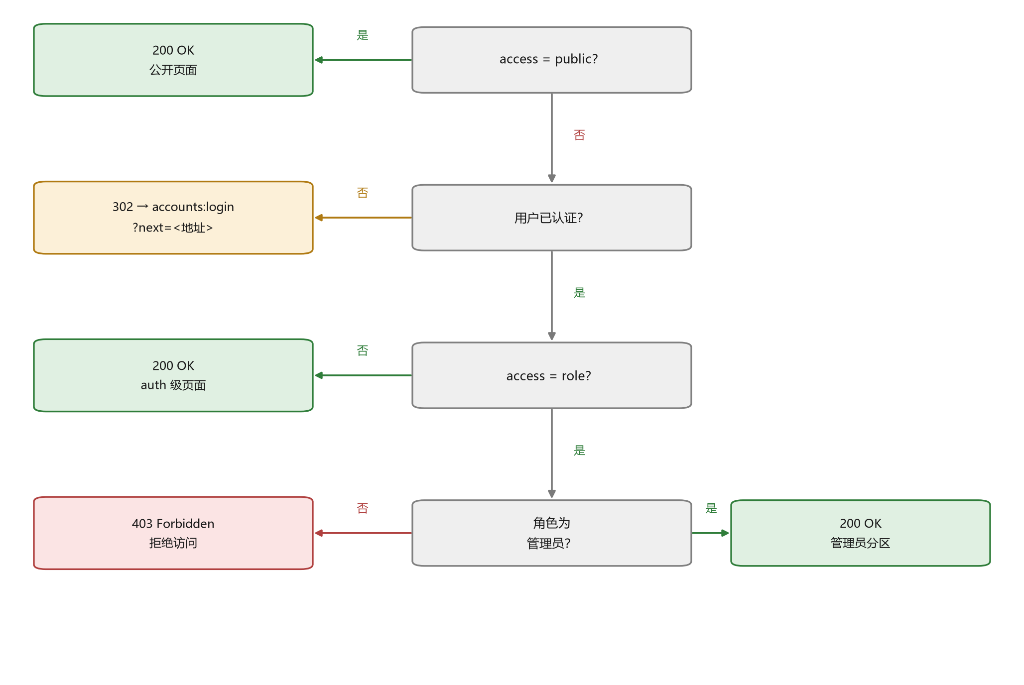
图 4 页面访问判定流程
规则按顺序读取。若访问级别为 public，直接返回页面。否则检查认证：匿名访客被重定向到登录页，同时把原请求地址保存在 next 参数中，以便登录后回到原处。若级别为 auth，则向已登录用户返回页面。若级别为 role，则额外检查用户的活跃成员身份中是否有「管理员」角色；否则返回 403 响应。
这样的构造为访问策略提供了唯一的修改位置。新增级别——例如为监管机构单独设一级——只需修改一处条件，而不是四十三个视图。

3.2 视图中的校验
校验在访问数据库之前完成，因此无权限的请求不会为查询消耗资源。对受角色限制的页面还额外校验对象归属：查询会收敛到用户拥有活跃成员身份的企业范围内。这可防止地址中的标识符被替换——即某企业的用户仅通过改动链接中的数字就打开另一企业订单的情形。
对需要单独权限的视图，使用 permission_required 装饰器并传入表 7 中的权限码。例如取消订单需要 trading.can_cancel_order 权限，确认对账需要 billing.can_confirm_reconciliation 权限。此时对象归属校验仍然保留：拥有权限并不解除企业范围的限制。

3.3 模板中的呈现
模板会得到 user 对象与 perms 字典。前者用于显示已登录者的姓名、并对匿名访客隐藏登录表单；后者用于显示或隐藏操作按钮。典型检查如下：若用户拥有 perms.trading.can_approve_order 权限，则输出「审批」按钮；否则完全不输出。
{% if user.is_authenticated %}
<span>已登录：{{ user.username }}</span>
{% endif %}
{% if perms.trading.can_approve_order %}
<a href="{% url 'trading:order_detail' order.pk %}">审批</a>
{% endif %}
隐藏按钮并不构成防护：用户可以直接发送请求。因此模板中的检查始终与视图中的检查重复设置——前者负责界面便利，后者负责安全。

3.4 错误页与重定向
拒绝访问时返回 403 响应并使用单独模板：它说明该分区对当前角色不可用，并建议返回履约看板。需要单独模板，是为了让拒绝不看起来像服务器错误。
未认证时执行 302 重定向到登录页，并把原地址保存在 next 参数中。若对象不存在或属于其他企业，则返回 404——这样不会泄露他人对象是否存在。

3.5 导航过滤
侧边导航由上下文处理器 navigation 构建，它读取页面注册表。启用访问控制后，处理器会额外把每个页面与用户权限比对，并把不可访问的分区从列表中剔除。
过滤并不替代视图中的校验——它只是去掉必然不可用的链接。手动输入地址的用户仍会被拒绝，但不会看到对其不可用的分区，也不会把时间耗在尝试上。

3.6 退出演示模式
在阶段 4，访问控制尚未实现，未认证的访客能看到企业分区：数据提供器返回第一家企业的数据，并把结果标记为 demo。这样可以在不登录的情况下检查版式。
启用访问控制后，演示模式失去意义，应当关闭。企业页面将只在登录后可用，且数据按用户所属企业选取，而不是取碰巧排在第一位的企业。关闭该模式是正确性的必要条件：否则可以绕过访问校验，直接用无会话的请求访问页面。

4 会话、安全与审计

4.1 会话及其键
登录状态保存在服务端，浏览器只拿到 cookie sessionid 中的会话标识。这种做法使人无法伪造会话内容：能改的只有标识，而服务端找不到它。应用使用的键见表 8。
表 8 会话键
键 | 用途
sessionid | 会话标识（cookie）
_auth_user_id | 已登录用户的主键
_auth_user_backend | 完成认证的后端路径
_auth_user_hash | 用于失效会话的密码散列
lang | 所选界面语言（自建键）
csrf_token | 跨站请求伪造防护令牌

会话有效期由参数 SESSION_COOKIE_AGE 给定，为 1209600 秒，即 14 天。参数 SESSION_COOKIE_HTTPONLY 已开启：JavaScript 无法读取该 cookie，这加大了跨站脚本中窃取它的难度。

4.2 口令保护
口令以带盐的 PBKDF2-SHA256 散列形式保存。每条记录的盐各不相同，因此相同口令会得到不同散列，预先准备的对应表也就失去用处。登录时输入的口令以同样方式散列，只比较散列值。
除存储之外，设置口令时还有若干要求。它们由表 9 所列的四个校验器检查。
表 9 口令校验器
校验器 | 校验内容
UserAttributeSimilarityValidator | 密码不得与用户名等相似
MinimumLengthValidator | 最小长度（8 个字符）
CommonPasswordValidator | 不得为常见弱口令
NumericPasswordValidator | 不得为纯数字

校验器在 tradehub/settings.py 中给定，注册与修改口令时都会应用。该组合与 Django 的默认建议一致，也可进一步补充，例如要求字符类别的最少数量。

4.3 其他安全措施
除口令与会话之外，项目中还有表 10 所列的各项措施。其中一部分由 Django 自动提供，另一部分在应用代码中实现。
表 10 已实现的安全机制
措施 | 实现方式
口令存储 | PBKDF2-SHA256 加盐散列；不保存明文口令
登录口令校验 | authenticate() 比对散列；失败时返回相同响应
表单防护 | CsrfViewMiddleware + 全部表单中的 {% csrf_token %}
开放重定向 | 登录与语言切换的 ?next= 走 url_has_allowed_host_and_scheme
会话 Cookie | HttpOnly = True — JavaScript 无法读取
点击劫持 | XFrameOptionsMiddleware 禁止页面被嵌套
SQL 注入 | 仅使用 ORM 与参数化查询
XSS | Django 模板对变量自动转义
对象归属校验 | 每个查询都收敛到用户所属企业范围

需要单独说明的是开放重定向防护。next 参数在两处使用：登录时与切换界面语言时。两处都会校验地址，并丢弃外部链接。

4.4 审计日志
对交易有意义的动作记录在 AuditLog 模型中。记录包含主体、动作、对象类型与对象标识、变更前后状态、IP 地址与时间。模型字段见表 11。
表 11 审计日志字段（AuditLog）
字段 | 说明 | 类型
id | 主键 | BigAutoField
actor | 操作主体 | ForeignKey
action | 动作 | CharField
target_kind | 对象类型 | CharField
target_id | 对象标识 | CharField
before | 变更前 | TextField
after | 变更后 | TextField
ip_address | IP 地址 | GenericIPAddressField
created_at | 发生时间 | DateTimeField

需要记录的事件清单见表 12。它既涵盖数据操作，也涵盖安全事件：登录失败与登录成功一样会被记录，这有助于发现口令试探。
表 12 写入日志的事件
事件 | 记录时机
login | 登录系统
login_failed | 登录失败
logout | 退出登录
role_assigned | 变更成员角色
invitation_sent | 发出邀请
document_verified | 核验单证
order_approved | 审批订单
payment_executed | 执行付款
param_changed | 修改系统参数

日志记录只对企业管理员可用：日志页面为 role 级别。模型保存了对象变更前后的状态，因此无需查阅数据库备份即可还原一次修改的来龙去脉。

4.5 测试计划
访问控制的验证由 Django 自动化测试完成。每个测试创建具有相应角色的用户，访问页面，并比对响应码。测试项见表 13。
表 13 访问控制测试计划
编号 | 测试项 | 预期结果
T-01 | 匿名访问公开页面 | 返回 200 OK，正常渲染
T-02 | 匿名访问 auth 级页面 | 302 跳转 accounts:login 并带 ?next=
T-03 | 使用正确凭据登录 | 302 跳转 LOGIN_REDIRECT_URL
T-04 | 使用错误口令登录 | 回到表单并提示错误，不建立会话
T-05 | 非管理员角色访问 M11 | 返回 403 Forbidden
T-06 | 企业管理员访问 M11 | 返回 200 OK，正常渲染
T-07 | 退出登录 | 会话清空，跳转首页
T-08 | 通过 ?next= 的开放重定向 | 丢弃外部地址，仅站内跳转
T-09 | 登录后切换语言 | 选择被保留，界面完成切换
T-10 | 伪造 CSRF 令牌提交 | 返回 403，表单被拒绝

其中 T-02 与 T-08 需要特别注意：前者验证匿名访客拿不到内容，后者验证 next 参数不能把用户引向外站。两者都属于典型错误，因此优先检查。

结论
本阶段设计了 Web 应用的用户子系统。确定了六种交易参与者角色与三个页面访问级别，构建了「角色 × 模块」与「角色 × 动作」两张矩阵，并提出十三项模型级自定义权限。
文档给出了访问判定规则：公开页面对所有人返回，auth 级页面只对已登录者返回，role 级页面只对企业管理员返回。该规则在通用页面构造器中集中实现，从而免去了在 43 个视图中重复校验。
文档列出了各项安全措施——口令散列、校验器、CSRF 令牌校验、开放重定向防护、cookie 访问限制——以及审计日志的组成。
文档编制了十项测试，既覆盖正常场景，也覆盖绕过限制的尝试。
下一步将把设计决策落实为代码：在视图与模板中加入访问校验，启用 403 与 404 页面，建立角色用户组与自定义权限，关闭演示模式。本阶段以运行自动化测试、并复查界面双语翻译的完整性收尾。

参考文献
1. Макаров Р. И. Анализ и синтез информационных систем : учеб. пособие / Р. И. Макаров, Е. Р. Хорошева ; Владим. гос. ун-т им. А. Г. и Н. Г. Столетовых. — Владимир : Изд-во ВлГУ, 2019. — 251 с.
2. Макаров Р. И. Анализ и синтез информационных систем : метод. указания к курсовому проектированию / Р. И. Макаров ; ВлГУ. — Владимир : Изд-во ВлГУ, 2014. — 42 с.
3. Django Documentation. Authentication [Электронный ресурс]. — URL: https://docs.djangoproject.com/en/4.2/topics/auth/ (дата обращения: 01.10.2026).
4. Django Documentation. Using the Django authentication system. Permissions and authorization [Электронный ресурс]. — URL: https://docs.djangoproject.com/en/4.2/topics/auth/default/ (дата обращения: 01.10.2026).
5. Django Documentation. Sessions [Электронный ресурс]. — URL: https://docs.djangoproject.com/en/4.2/topics/http/sessions/ (дата обращения: 01.10.2026).
6. Django Documentation. Security in Django [Электронный ресурс]. — URL: https://docs.djangoproject.com/en/4.2/topics/security/ (дата обращения: 01.10.2026).
7. OWASP. Cross-Site Request Forgery Prevention Cheat Sheet [Электронный ресурс]. — URL: https://cheatsheetseries.owasp.org/cheatsheets/Cross-Site_Request_Forgery_Prevention_Cheat_Sheet.html (дата обращения: 01.10.2026).
8. OWASP. Authorization Cheat Sheet [Электронный ресурс]. — URL: https://cheatsheetseries.owasp.org/cheatsheets/Authorization_Cheat_Sheet.html (дата обращения: 01.10.2026).
9. NIST SP 800-63B. Digital Identity Guidelines : Authentication and Lifecycle Management. — Gaithersburg : National Institute of Standards and Technology, 2017. — 78 p.
10. ГОСТ 7.32–2017. Система стандартов по информации, библиотечному и издательскому делу. Отчёт о научно-исследовательской работе. Структура и правила оформления. — Москва : Стандартинформ, 2017. — 32 с.

附录 A
（术语表）
表 A.1 术语表
术语 | 定义
认证 | 依据账号与口令确认用户身份
授权 | 校验用户是否具备执行某动作的权限
会话 | 与服务端 sessionid cookie 关联的状态存储
权限 | 形如 app.codename 的具名权限
用户组 | 可批量授予用户的一组权限
角色 | 业务概念：参与方在交易中的职能
成员身份 | 「用户 — 企业 — 角色」关联
访问级别 | 页面注册表中 access 的取值：public / auth / role
演示模式 | 未登录时展示第一家企业的数据
审计日志 | 记录关键动作及其主体与时间
CSRF | 跨站请求伪造；通过表单令牌防护
开放重定向 | 通过 next 参数跳转到外部站点

附录 B
（全部页面及其访问级别）
表 B.1 全部页面及其访问级别
序号 | 模块 | 地址（URL） | 页面 | 级别
1 | M0 | / | 首页 | 公开 — 无需登录
2 | M0 | about/ | 关于平台 | 公开 — 无需登录
3 | M0 | help/ | 帮助与使用指南 | 公开 — 无需登录
4 | M0 | accounts/login/ | 登录 | 公开 — 无需登录
5 | M0 | accounts/register/ | 注册 | 公开 — 无需登录
6 | M0 | accounts/logout/ | 退出登录 | 已认证 — 任意登录用户
7 | M1 | enterprises/profile/ | 企业双语档案 | 已认证 — 任意登录用户
8 | M1 | enterprises/verification/ | 主体认证 | 已认证 — 任意登录用户
9 | M1 | enterprises/members/ | 成员与角色管理 | 角色受限 — 企业管理员
10 | M1 | enterprises/invitations/ | 协作者邀请 | 已认证 — 任意登录用户
11 | M2 | goods/ | 商品列表 | 已认证 — 任意登录用户
12 | M2 | goods/<int:pk>/ | 商品详情 | 已认证 — 任意登录用户
13 | M2 | goods/new/ | 新建/编辑商品 | 已认证 — 任意登录用户
14 | M3 | rfqs/ | 询价单列表 | 已认证 — 任意登录用户
15 | M3 | rfqs/new/ | 发起询价 | 已认证 — 任意登录用户
16 | M3 | rfqs/<int:pk>/ | 询价单详情 | 已认证 — 任意登录用户
17 | M3 | quotes/ | 报价单列表 | 已认证 — 任意登录用户
18 | M3 | quotes/<int:pk>/ | 报价单详情 | 已认证 — 任意登录用户
19 | M4 | orders/ | 订单列表 | 已认证 — 任意登录用户
20 | M4 | orders/<int:pk>/ | 订单详情 | 已认证 — 任意登录用户
21 | M4 | orders/<int:pk>/milestones/ | 履约里程碑 | 已认证 — 任意登录用户
22 | M4 | orders/<int:pk>/changes/ | 订单变更单 | 已认证 — 任意登录用户
23 | M5 | shipments/ | 运输批次列表 | 已认证 — 任意登录用户
24 | M5 | shipments/<int:pk>/ | 运输节点登记 | 已认证 — 任意登录用户
25 | M5 | exceptions/ | 在途异常列表 | 已认证 — 任意登录用户
26 | M5 | exceptions/new/ | 上报在途异常 | 已认证 — 任意登录用户
27 | M6 | documents/ | 单证清单 | 已认证 — 任意登录用户
28 | M6 | documents/upload/ | 单证上传 | 已认证 — 任意登录用户
29 | M6 | certificates/ | 证书有效期管理 | 已认证 — 任意登录用户
30 | M6 | compliance/self-check/ | 合规自查表 | 已认证 — 任意登录用户
31 | M7 | messages/ | 会话列表 | 已认证 — 任意登录用户
32 | M7 | messages/<int:pk>/ | 会话详情 | 已认证 — 任意登录用户
33 | M8 | tasks/ | 任务看板 | 已认证 — 任意登录用户
34 | M8 | tasks/<int:pk>/ | 任务详情 | 已认证 — 任意登录用户
35 | M8 | notifications/settings/ | 提醒与免打扰设置 | 已认证 — 任意登录用户
36 | M9 | dashboard/ | 履约看板 | 已认证 — 任意登录用户
37 | M9 | dashboard/logistics/ | 时效与成本统计 | 已认证 — 任意登录用户
38 | M9 | dashboard/compliance/ | 合规风险看板 | 已认证 — 任意登录用户
39 | M10 | statements/ | 账单列表 | 已认证 — 任意登录用户
40 | M10 | statements/<int:pk>/ | 对账详情 | 已认证 — 任意登录用户
41 | M11 | system/audit-logs/ | 审计日志 | 角色受限 — 企业管理员
42 | M11 | system/dictionaries/ | 基础字典维护 | 角色受限 — 企业管理员
43 | M11 | admin/ | Django 管理后台 | 角色受限 — 企业管理员

